**LE PARTENARIAT POUR CONSTRUIRE DES PROCESSUS DE RE-TERRITORIALISATION AFIN DE LUTTER CONTRE L’ASSIGNATION SOCIALE**

par Carlo Colloca, Licia Lipari, Valentina Pantaleo[1]

1. **Le rôle du partenariat dans le processus de re-territorialisation**

Dans la sociologie urbaine, le territoire est le produit d’un processus complexe de structuration par une communauté locale. Celle-ci agit sur un lieu physique-naturel et le transforme selon au moins trois procédés :

* en fixant des limites, en attribuant des significations, des symboles et de la valeur aux ressources;
* en structurant et organisant l’espace en définissant ses fonctions et hiérarchies;
* en instituant des modalités d’utilisation ou de non-utilisation du sol par des signes et des règles.

Dans cette perspective, le territoire se compose de différentes dimensions – sociale, culturelle, économique, politique, administrative, environnementale – interconnectées (Osti 2013). Ce qui permet la valorisation réciproque des composantes territoriales d’une zone, c’est le capital social, soit l’ensemble des acteurs opérant dans une zone spécifique dans le but de promouvoir un développement local durable. Cela ne peut se réaliser qu’en réévaluant les aspects spécifiques et l’unicité d’un territoire. Le territoire devient ainsi le fruit d’une volonté collective d’agir ensemble pour la construction de projets partagés, capables de reproduire le capital social territorial et de préserver l’identité de l’aire.

Ce processus de transformation de l’environnement physique-naturel en artefact humain est défini comme territorialisation et repose sur une relation dialogique entre la société et l’environnement (Turco 2007, Battaglini 2014). Comme on peut le déduire, le processus de territorialisation est évolutif, influencé par les changements historiques, écologiques, politiques, démographiques, économiques, technologiques, etc.

Les événements récents liés à la pandémie de Covid-19 comptent parmi les grands bouleversements qui ont généré des fractures et fait émerger de nouveaux besoins et des vulnérabilités sociales. Les territoires ont dû affronter des problématiques déjà connues mais amplifiées par la pandémie, telles que la pauvreté et les inégalités socio-territoriales.

En Italie, le rapport de l’association Con i Bambini (2022) dresse le portrait d’une société où près de 1,4 million de mineurs vivent dans la pauvreté absolue, tandis que 2,2 millions vivent dans la pauvreté relative. La fragilité éducative s’enracine dans ce contexte de déprivation, affectant non seulement les individus, mais aussi l’avenir et le développement de l’ensemble du pays. Les territoires les moins bien pourvus en services, comme la Sicile et, plus généralement, le Sud de l’Italie, sont souvent ceux qui présentent un fort degré d’inégalités et de marginalisation sociale. À titre d’exemple, 12,7% des étudiants italiens n’atteignent pas le diplôme, abandonnant prématurément leurs études ; ce chiffre atteint 15% dans le Sud. Une des conséquences les plus dramatiques de la pandémie a été l’augmentation du décrochage scolaire implicite – terme désignant la proportion d’élèves qui terminent leur parcours scolaire avec des compétences de base insuffisantes dans toutes les matières. Selon les données de *Con i Bambini*, le pourcentage de jeunes présentant des compétences insuffisantes est passé de 7,5% en 2019 à 9,8% en 2021.

Face à ces données, il semble que les politiques publiques se contentent de faire de l’école un bouc émissaire, sans chercher à comprendre comment le contexte socio-culturel extrascolaire alimente en réalité les phénomènes de fragilité éducative et de décrochage scolaire (Giancola, Salmieri 2023).

Pour traiter ces questions, il est nécessaire d’agir à différentes échelles territoriales, de la macro-échelle (européenne/internationale) à la micro-échelle (urbaine, de quartier).

À l’échelle micro/locale, il s’agit d’engager un processus de re-territorialisation, soit une redécouverte du territoire à travers la réappropriation de ses ressources spécifiques, matérielles et immatérielles, avec l’implication des jeunes. Cela suppose la capacité de favoriser au maximum les connexions entre le territoire en tant que patrimoine et le territoire en tant que projet, en démontrant une aptitude à reconnaître les éléments spécifiques et à promouvoir des projets cohérents. Il devient nécessaire de promouvoir une réponse collective fondée sur des relations dynamiques entre acteurs, lieux, institutions et ressources territoriales afin de lutter contre les problématiques sociales les plus complexes, parmi lesquelles la fragilité éducative et le décrochage scolaire.

Selon la définition bien connue de Deleuze et Guattari, les processus de déterritorialisation et de reterritorialisation permettent d'imaginer de nouvelles reconfigurations territoriales en faisant appel, bien souvent, à des énergies sous-jacentes ou cachées. L'activation de nouvelles connexions et de nouveaux liens fait naître un potentiel transformateur et créatif dans les territoires, préfigurant ainsi des scénarios imprévus.

Dans cette direction s’engage le partenariat – composé de l’Université, du Lycée Turrisi Colonna et du Farm Cultural Park [2]– dans le but de lutter contre la fragilité éducative et le décrochage scolaire à Catane par des moyens innovants.

Pour contribuer à la re-territorialisation, le partenariat vise à identifier et optimiser les ressources internes à la société locale. Le partenariat constitue la base du développement de projets vertueux abordant des questions complexes telles que la pauvreté éducative et la décroissance scolaire. La création de réseaux entre institutions publiques et acteurs privés favorise une collaboration synergique visant à partager des ressources et compétences diverses pour une approche plus apte à faire face aux défis éducatifs et socioculturels ; la création de réseaux encourage le partage des responsabilités.

L’université de Catane, représentée par le Département de Sciences Politiques et Sociales, gère le volet « recherche » (analyse du contexte, approfondissement des thèmes de recherche, définition de la méthodologie d’analyse avec une approche *mixed methods* pour la collecte et le traitement des données) ; l’université se charge de gérer la formation des enseignants du lycée dans le cadre de séminaires portant sur les thèmes du projet ; elle a la responsabilité de valoriser la recherche, en promouvant une formation continue, c’est-à-dire des initiatives de diffusion des connaissances au bénéfice de la communauté scolaire (enseignants, parents, élèves, etc.) et, plus généralement, de la communauté citoyenne. Elle promeut de nouvelles collaborations avec d’autres parties prenantes locales utiles pour élargir le réseau de relations et d’actions du partenariat.

Le lycée constitue le véritable «espace-laboratoire», à l’intérieur duquel le « soutien culturel » est expérimenté envers les élèves les plus fragiles, les pratiques innovantes sont mises en œuvre, et des initiatives de collaboration avec les parents sont testées. Le lycée contribue de manière proactive à la recherche et au renforcement du réseau d’acteurs locaux à impliquer pour lancer un processus vertueux à moyen et long terme.

Farm Cultural Park soutient l’université et l’école secondaire dans les activités de formation et de sensibilisation sur les thèmes du projet; elle est impliquée dans les ateliers éducatifs et joue un rôle central dans la construction du «soutien culturel». Plus spécifiquement, *Farm Cultural Park* contribue à la conception de modules éducatifs expérimentaux (ex. architecture créative, *gaming urbain* et *storytelling* territorial); elle organise des activités intégrant des approches artistiques et créatives dans l’environnement éducatif en raison des compétences qui la caractérisent (ex. architectes, artistes, designers, etc.).

Dans les paragraphes qui suivent, nous développerons une réflexion sur les nouvelles vulnérabilités sociales et économiques et sur le soutien culturel en tant qu’outil didactique-pédagogique innovant pour lutter contre la fragilité éducative et le décrochage scolaire, avec une attention particulière au cas d’étude de Catane. Plus spécifiquement, nous analyserons le processus de construction du soutien culturel, ses modalités d’application, ainsi que les défis et les opportunités potentielles d’un modèle exportable.

**2. Vulnérabilité sociale et formes de territorialisation : fragilités anciennes et nouvelles**

Le rôle crucial des processus de territorialisation et de re-territorialisation est mis en évidence dans le programme européen pour les objectifs de développement durable et l’Agenda Territorial 2030, lequel souligne la nécessité de renforcer la dimension territoriale des politiques de développement et la gouvernance multi-niveaux en promouvant un avenir inclusif et durable, à travers la coopération entre les citoyens, la société civile, les entreprises et les institutions de recherche (UE, 2020).

En Italie, la Commission interdisciplinaire de l’ISTAT, chargée de définir et de mesurer la fragilité éducative, a élaboré un indice des difficultés en matière de résultats scolaires et de manque de ressources, offrant ainsi un cadre riche en perspectives pour des approfondissements futurs. Contrairement aux autres régions, la Sicile présente une importante carence en ressources et opportunités culturelles, tant dans le cadre familial, scolaire, qu’au sein des lieux de socialisation et d’apprentissage, et ce, indépendamment du degré d’urbanisation. Par ailleurs, la province de Catane se distingue par un indice élevé de difficulté dans les résultats scolaires[3] (ISTAT, 2024).

Concernant le décrochage scolaire précoce[4], la région sicilienne dépasse également la moyenne nationale en 2023 (17,1%, Italie 10,5%) (SISREG, 2024). Bien qu’une vaste littérature souligne l’importance de l’approche territoriale pour étudier les inégalités et la marginalité sociale, il persiste, notamment sur les thèmes de la pauvreté et de la vulnérabilité, un manque de détails analytiques en raison d’une carence de données disponibles (Alberio et Benassi, 2022). En effet, une analyse détaillée au niveau territorial est indispensable pour appréhender les spécificités des contextes individuels (par example: zones intérieures, côtières, centres historiques, etc.) et les conditions économiques, politico-culturelles et de bien-être local qui influencent l’émergence et les caractéristiques de la pauvreté (Saraceno, Benassi et Morlicchio, 2020, pp. 89-90).

La vulnérabilité peut être comprise comme une exposition à un ensemble de conditions économiques, territoriales, éducatives, mettant l’accent sur le territoire dans lequel vivent les individus et qui les influence dans leurs trajectoires de vie (Tarantino, 2023, p. 11). Cette caractéristique, déjà répandue, a été exacerbée par la pandémie de Covid-19, malgré les nombreuses mesures de soutien au revenu introduites par le gouvernement italien. À la contraction des revenus et des consommations s’est ajoutée une «déprivation éducative et culturelle» en raison de la fermeture prolongée des écoles et des espaces éducatifs, avec des implications potentielles à long terme en termes d’apprentissage et de décrochage scolaire, en particulier pour les enfants issus de familles défavorisées (Gaggioli, Gabbi, Ranieri, 2021, pp. 3-4).

Le manque d’opportunités culturelles, combiné à une éventuelle fragilité économique des familles, influe sur la capacité réelle des jeunes à affronter les défis quotidiens et futurs dans un monde en constante évolution. L’éducation joue un rôle fondamental dans le niveau de bien-être d’un individu : les personnes ayant un niveau d’éducation plus élevé bénéficient de meilleures opportunités pour trouver un emploi décent et mener une vie plus saine. En outre, la pauvreté des familles est bien plus élevée pour celles ayant un faible niveau d’instruction (ISTAT, 2022), avec des répercussions importantes sur la qualité de vie.

L’incidence d’un faible niveau d’instruction constitue l’un des indicateurs utilisés pour mesurer la vulnérabilité sociale et matérielle des familles[5], en tenant compte de la population âgée de 25 à 64 ans qui est analphabète ou alphabète sans diplôme. En comparant les données relatives à cet indicateur et le taux de chômage pour la période la plus récente disponible (2021 et 2022), on observe que la ville de Catane présente un niveau moyen-élevé de fragilité et est à la tête d’une zone métropolitaine marquée par des conditions de déprivation économique et culturelle importantes, notamment dans les communes côtières et certaines zones intérieures. Le choix de ces indicateurs, bien que non exhaustif quant à la complexité du phénomène, permet de mettre en évidence la tendance à long terme et la chronicité des fragilités éducatives, économiques et plus généralement culturelles dans les territoires.

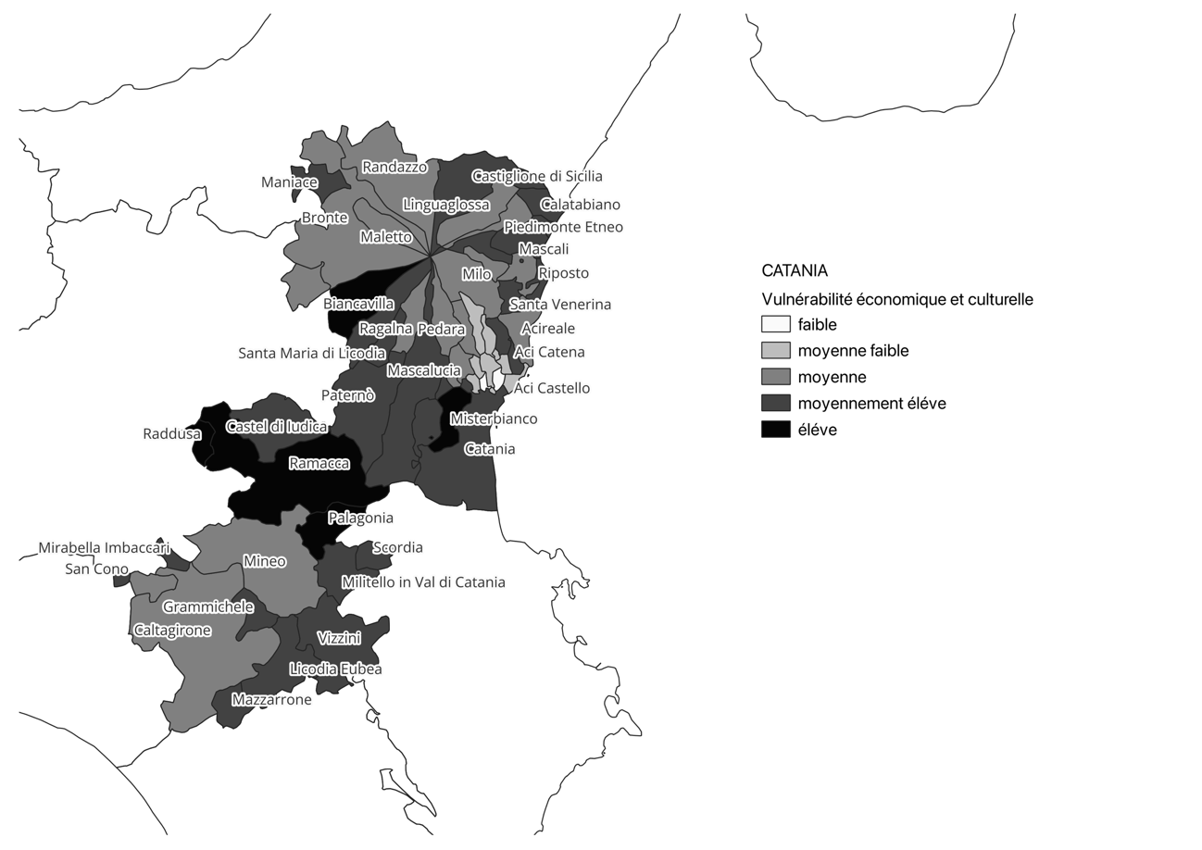

*Figure 1 - Vulnérabilité économique et culturelle*

*Source: notre élaboration sur Istat Census data,* 2022

L’adoption d’une dynamique processuelle, ainsi que les éléments décrits plus précisément dans l’essai sur le décrochage scolaire et la fragilité éducative (voir Colloca, Lipari, Pantaleo), invite à interroger le soutien culturel en tant qu’outil pouvant, par le biais d’un réseau innovant d’acteurs locaux, apporter des réponses concrètes face aux formes de vulnérabilité généralisée, en commençant par le contexte de Catane.

1. **Le soutien culturel comme outil innovant**

Dans des conditions de vulnérabilité socio-économique, comme le montre le cadre présenté, il est nécessaire de concevoir un outil flexible, innovant et capable de répondre aux populations scolaires les plus fragiles. À cet égard, le partenariat a amorcé une réflexion sur le rôle du soutien en proposant un élargissement de sa signification et de ses contenus par rapport aux dispositions prévues par la législation en Italie (à partir de la loi 118/1971 jusqu’aux récentes modifications 66/2017).

L’aspect innovant réside dans la manière de concevoir et d’appliquer, dans la relation enseignant-élève, le rôle du soutien, en le considérant comme un appui culturel et social pour les plus vulnérables. L’accent est mis sur la dimension socio-psycho-pédagogique pour proposer un modèle d’enseignement et de soutien adapté aux divers besoins émanant du territoire.

Plus spécifiquement, l’attention est portée sur deux phénomènes de plus en plus présents dans le débat italien: le décrochage scolaire et la fragilité éducative. Ces deux problématiques demeurent des questions ouvertes, confrontant l’école à de nouveaux défis et besoins qu’il convient d’analyser et de comprendre afin de proposer des interventions efficaces.

Pour la construction du soutien culturel, le modèle des trois «O» a été suivi :

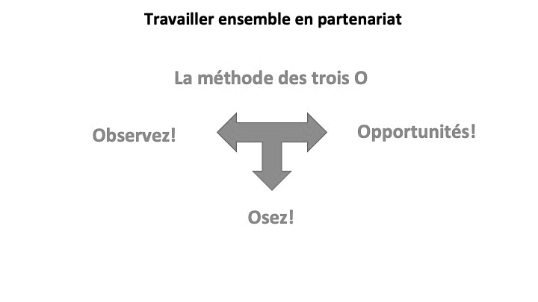

*Figure 2 – La méthode de trois “O”*

On peut expliquer les trois mots-clés de ce modèle comme faisant partie d’un paradigme à la fois méthodologique et opérationnel.

Observez! Avec l’approche sociogéographique, nous cherchons à analyser les spécificités sociales, économiques et culturelles qui caractérisent le territoire local. En premier lieu, nous avons porté l’attention sur les facteurs étroitement liés à l’abandon scolaire, à la « pauvreté éducative » (pauvreté en contextes scolaires, manque de scolarisation) et aux phénomènes de délinquance juvénile, à savoir : l’inégalité des salaires, le risque d’indigence, la détresse matérielle, le taux de chômage

Opportunités ! À cette étape, l’attention se concentre sur les opportunités offertes par le territoire pour la construction de réseaux locaux (entre acteurs publics et privés). Les stratégies préparatoires au « soutien culturel spécial » visent ainsi à optimiser les ressources disponibles et identifier les activités expérientielles les plus adaptées pour chaque contexte socioculturel. À cet égard, une réflexion a été engagée sur l’importance de la constitution de réseaux capables de connecter individus et institutions dans une dynamique vertueuse. Une fois consolidés, ces réseaux faciliteront la promotion d’initiatives visant à valoriser le territoire et à créer de nouvelles opportunités pour l’avenir.

Qui plus est, l’université a lancé des groupes de discussion impliquant les enseignants du Lycée Turrisi Colonna, non seulement afin de débattre sur les thèmes de l’abandon scolaire et de la pauvreté éducative, mais aussi dans le but d’interroger les modèles éducatifs en vigueur tout en réfléchissant sur la manière dont il est possible de les innover. Un parcours a été aussi initié pour le développement de compétences transversales et pour l’orientation aux études universitaires (it. « *Percorsi per le competenze trasversali e per l’orientamento* », PCTO). Ce parcours spécifique a été conçu pour les étudiants du Lycée «Turrisi Colonna», dans le but de tester le potentiel de la notion de «soutien culturel spécial».

Osez! Le soutien culturel est possible uniquement si les lieux de formation sont capables de jouer un rôle proactif dans la communauté afin d’encourager et faciliter les réseaux de collaboration parmi les acteurs locaux. Le défi (Osez !) est de réussir à lancer une opération de redécouverte du territoire à travers la réappropriation et la mobilisation des ressources endogènes, bien souvent sous-utilisées, tout en identifiant toutes ces conditions favorables à la production de valeurs matérielles et symboliques. Le soutien culturel repose enfin sur la pratique de l’écoute, de l’accueil et de l’inclusion (en accord avec les 17 objectifs du Programme 2030 des Nations Unies). C’est à cette pratique que nous nous confions, en tant qu’enseignants-chercheurs, lorsqu’il s’agit d’ajuster notre boussole dans le but d’activer des mécanismes vertueux et de déclencher des changements véritablement durables.

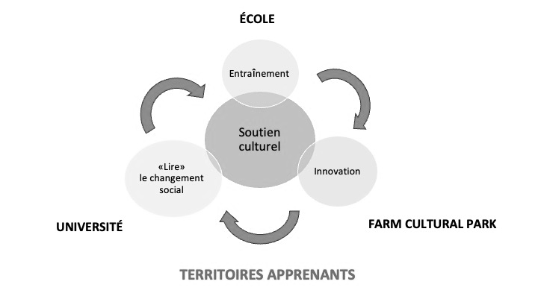

*Figure 3 – Le partenariat pour le soutien culturel*

La collaboration a été établie avec les enseignants pour structurer une nouvelle approche socio-psycho-pédagogique, et avec les étudiants du Lycée, afin qu’ils deviennent tuteurs de soutien culturel pour accompagner des élèves en situation de fragilité dans d’autres écoles. De cette manière, les jeunes deviennent acteurs du changement en coopération avec le partenariat.

Le soutien culturel comprend:

* des heures de cours magistraux sur des thèmes tels que la fragilité éducative, le décrochage scolaire et, plus largement, les inégalités et marginalités socio-territoriales ;
* des heures de discussion et de débat pour créer un environnement d’écoute et d’inclusion;
* des ateliers collaboratifs avec le Farm Cultural Park, incluant un atelier d’architecture créative pour renforcer la relation avec l’environnement local et développer des concepts de ville à partir du quartier de résidence;
* des activités en dehors des espaces scolaires, telles que des visites culturelles ou des moments de socialisation (visites de musées et d’expositions, spectacles de théâtre, ainsi que des initiatives d’associations culturelles). Ces sorties offrent aux jeunes vulnérables l’occasion de sortir de leur cadre quotidien pour prendre conscience des « nouvelles ou autres » opportunités présentes dans leur ville, souvent méconnues car ils restent « piégés » dans leurs quartiers de résidence.

Pour la mise en œuvre du soutien, une école secondaire de premier cycle (it. *I grado*)[6] située dans le quartier de San Leone, à Catane, caractérisé par un fort degré de vulnérabilité, a été sélectionnée, ainsi qu’une classe-pilote.

Étant donné que le soutien culturel est un outil innovant, une grille a été conçue pour en évaluer les points faibles et les potentialités (fig. 4).

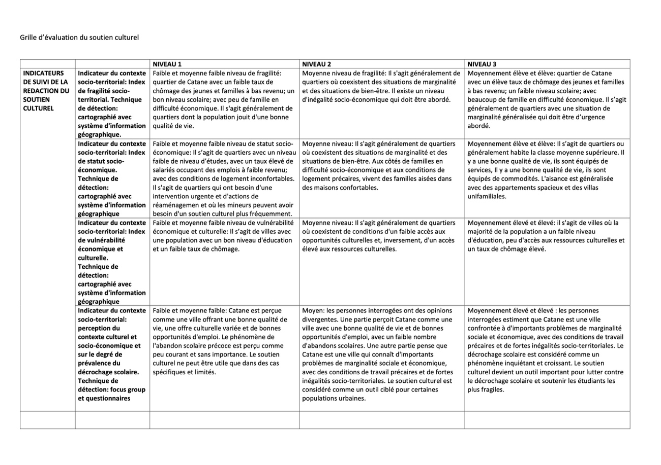

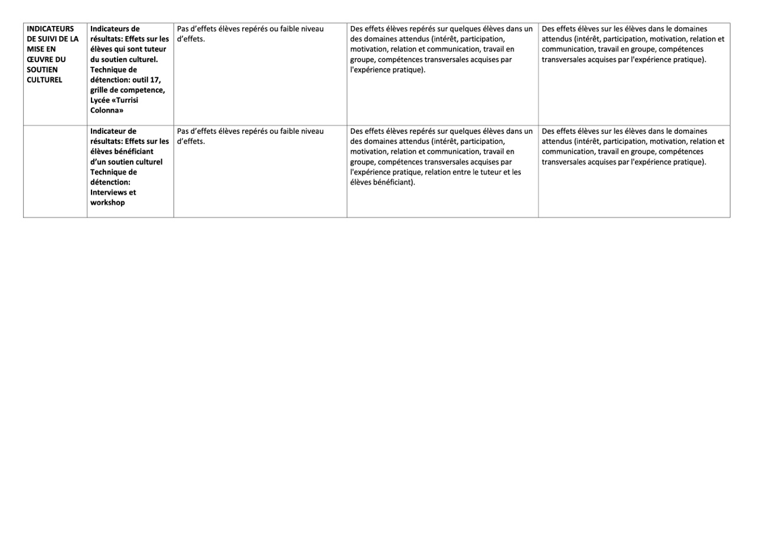

*Figure 4 –Grille d’évaluation du soutien culturel*

**4. Conclusions**

Le débat public et le sens commun associent souvent, à tort, la fragilité éducative et les niveaux élevés de vulnérabilité socio-économique uniquement aux pays en développement, alors qu’ils sont également très répandus dans des pays avancés comme l’Italie, où ils se reproduisent de manière intergénérationnelle, touchant même des diplômés et incluant une part significative d’adultes. Il convient également de souligner le risque, dans l’opinion publique, d’associer la fragilité éducative uniquement aux personnes ayant abandonné leurs études ou étant analphabètes, en négligeant le fait qu’elle touche également ceux qui ont participé au système éducatif. La fragilité éducative, combinée à des conditions de vulnérabilité, constitue un problème insidieux pour les nouvelles générations, les privant de leurs ressources sociales, cognitives et culturelles ainsi que des compétences essentielles à leur future insertion sociale et professionnelle. Elle encourage également des comportements antisociaux et déviants – allant du harcèlement à la consommation de drogues et d’alcool, aux jeux d’argent, aux actes d’automutilation, jusqu’au suicide ou au «suicide social» des hikikomori (terme japonais signifiant «se mettre à l’écart», désignant ceux qui choisissent de se retirer de la vie sociale pour de longues périodes, parfois des années).

Dans les contextes où la fragilité éducative et les conditions de vulnérabilité sont plus élevées, comme c’est le cas à Catane, il apparaît pertinent d’intervenir sur deux axes : l’aspect éducatif et le contexte socio-territorial.

Sur ces deux aspects, le partenariat œuvre en synergie pour que le soutien culturel devienne un modèle heuristique à la fois fixe et mobile : fixe, car solidement ancré aux besoins et attentes spécifiques du territoire ; mobile, car il s’agit d’un modèle reproductible dans d’autres contextes, en Italie et dans d’autres pays européens.

Le résultat principal réside dans la redéfinition et le renforcement du rôle de l’enseignant face aux nouveaux besoins et aux fragilités socio-culturelles émergentes, non seulement d’un point de vue didactique mais éducatif au sens large. Une offre éducative innovante et de qualité peut initier un parcours d’émancipation culturelle et sociale pour les nouvelles générations.

En outre, dans un contexte marqué par la pauvreté et la vulnérabilité, le partenariat adopte une démarche proactive pour la construction de nouvelles alliances visant à renforcer le capital social dans le processus de re-territorialisation.

**5. Bibliographie**

Alberio M., e Benassi, D., *La dimensione territoriale della povertà* in Nuvolati G. e D’Ovidio M. (a cura di) Temi e metodi per la sociologia del territorio, Utet Università, Torino, 2022.

Battaglini E., *Sviluppo territoriale. Dal disegno della ricerca alla valutazione dei risultati*, Franco Angeli, Milano, 2014.

Gaggioli C., Gabbi E., Ranieri M., Il lavoro dell’educatore al tempo del Covid - 19. Uno studio sull’impatto dell’emergenza sanitaria e sul ruolo delle tecnologie, Form@re. Open Journal per la formazione in rete, University Press, Firenze, (2021).

Giancola O., Salmieri L., *La povertà educativa in Italia. Dati, analisi, politiche*, Carocci, Roma, 2023.

Houtum H., J. van, *Deterritorilization* in Bevir M., Patton, P. (a cura di), Encyclopedia of Political Theory, Sage.

ISTAT, La povertà in Italia - Anno 2022, (<https://www.istat.it/comunicato-stampa/le-statistiche-dellistat-sulla-poverta-anno-2022>) ultima consultazione 27.09.2024.

ISTAT, *L’Italia dei territori: sfide e potenzialità* in Rapporto annuale 2024. La situazione del Paese, Istituto Nazionale di Statistica, Roma, 2024.

Osservatorio *#CONIBAMBINI*, *PNRR e la povertà educativa*, 2022, on line conibambini.openpolis.it, visto il 17/09/2024.

Osti G., *Sociologia del territorio,* Il Mulino, Bologna, 2013.

Saraceno C., Benassi D., Morlicchio E., *Poverty in Italy. Features and Drivers in a European Perspective*, Bristol University Press, 2020.

Tarantino, *Prefazione. Produrre conoscenza a partire dai dati* in Benassi D., (a cura di) I molti volti della povertà. Strumenti e strategie per mappare e prevenire la vulnerabilità sociale, Fondazione Giangiacomo Feltrinelli, Milano, 2023.

Turco A., *Territorio e territorialità*, Enciclopedia Treccani, 2007, on line https://www.treccani.it/enciclopedia/territorio-e-territorialita_(Enciclopedia-Italiana)/, visto il 16/09/2024.

Union European, *Territorial Agenda 2030. A future for all places,* 2020, on line <https://territorialagenda.eu/wp-content/uploads/TA2030_jun2021_en.pdf>, visto il 02/10/2024.

1. Bien que l’essai soit le fruit du travail conjoint des auteurs, les paragraphes 1 et 4 sont attribués à C. Colloca, le paragraphe 2 à V. Pantaleo, et le paragraphe 3 à L. Lipari.
2. Il s’agit d’une association culturelle, implantée à Favara et Mazzarino en Sicile, qui se consacre à la régénération urbaine, avec une attention particulière aux zones les plus vulnérables. Elle adopte une approche combinant compétences, innovation et créativité, grâce au soutien d’experts dans divers domaines (architectes, artistes, etc.).
3. Cette dimension se rapporte à l’acquisition de compétences, cognitives et autres, permettant le développement personnel et relationnel en tant que citoyens actifs et conscients.
4. Le décrochage précoce est mesuré par le ratio entre les jeunes âgés de 18 à 24 ans qui ont au maximum un diplôme de l’enseignement secondaire inférieur et qui ne participent à aucune autre activité de formation, par rapport à leurs pairs. Source : SISREG, Systèmes d’indicateurs sociaux régionaux et provinciaux, source:

   https://www.sisreg.it/index.php?option=com_content&view=article&id=65&Itemid=77 (dernière consultation le 26.09.2024).
5. L’indice de vulnérabilité sociale et matérielle représente une synthèse des phénomènes socio-économiques à l’échelle territoriale et temporelle, élaborée par l’Institut National de Statistique sur les données disponibles du Recensement de la Population et des Logements. La mesure de la « faible instruction » permet d’examiner les conditions liées à la prévalence de bas niveaux d’instruction, en se concentrant spécifiquement sur les personnes en âge actif. ISTAT, *Les mesures de la vulnérabilité : une application à différents territoires*, Institut National de Statistique, Rome 2020.
6. Comme il est bien connu, le risque le plus élevé d’abandon scolaire survient lors de la transition entre le premier et le second cycle de l’enseignement secondaire, touchant les adolescents âgés de 13 à 15 ans, ce qui a motivé ce choix.